　　　　　　　　　　　　

**維新北海道**

**機関誌　号外**

発行元　日本維新の会北海道総支部

発行日　令和3年3月13日

連絡先　札幌市中央区南1条西５丁目

17-2　プレジデント松井ビル1205号

TEｌ011-261-2050　FAX011-261-2051

発行責任者　町川順子

**自立する国家　自立する地域　自立する個人**

**北海道から**維新旋風　**起こします**

**日本維新の会は身を切る覚悟、決意をもって、**

**真の健全保守政党として一致団結して日本の明日を創ります**

**日本維新の会北海道総支部**

**代表　参議院議員　鈴木宗男**

日本維新の会は、コロナ禍で疲弊している社会から、明るく夢や希望が持てる社会にします。

日本が抱える本質的な問題を解決することが出来れば、この国は再生する。

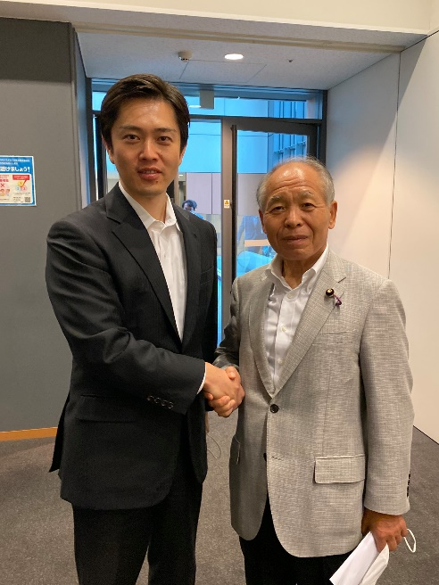

**可処分所得倍増を目指します。**

税制改革、社会保障改革、成長戦略を行い、**ベーシックインカムを**推進します

**日本維新**

日本維新の会新所得倍増計画

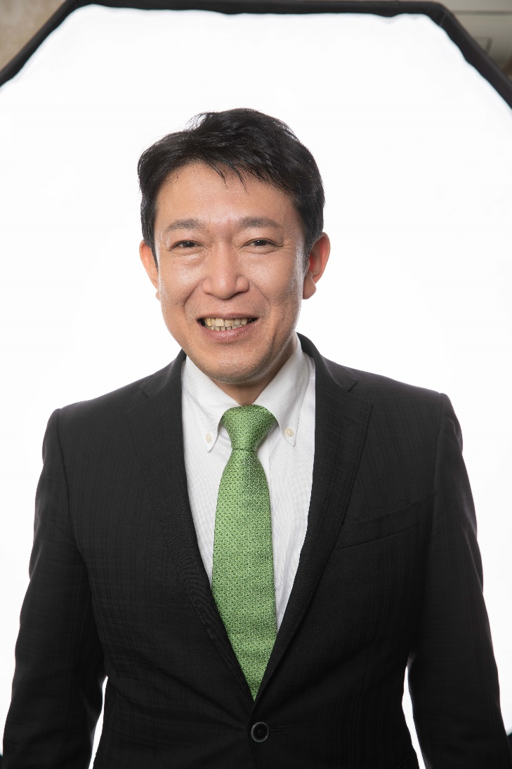

**【札幌市　東区・北区（1区の地域を除く）】**

**山崎 泉 衆議院北海道第2選挙区支部長に就任しました**

**【プロフール】**

昭和48年　帯広市生まれ

平成4年 　帯広三条高等学校を卒業

平成7年　 衆議院議員鈴木宗男秘書  
平成15年　帯広市議会議員に初当選

平成19年　帯広市議会議員2期目当選  
平成23年　北海道議会議員初当選

平成27年　北海道議会議員2期目当選

議員在職中　保護司　　帯広青年ユネスコ協会会長

自衛隊募集相談員　北海道国体サッカー成年男子コーチ（平成26年長崎国体・平成28年岩手国体）に携わる

現在、会社役員、学校法人理事などを務める

身を切る改革実行中！

**日本維新の会は国会議員の定数3割減、歳費（給与）3割カットを推進しています。**

コロナ禍で給料が上がらない、ボーナスがもらえない現状で、国会議員が歳費カットもせず、甘えの構造に浸り、自ら身を切らずしている政治に喝を入れて参ります。

「身を切る改革」を実践し、実行している政党は日本維新の会だけです。日本維新の会の国会議員は、歳費及びボーナス3割返上、コロナ特別給付金返上を実践しています。

**「新・所得倍増計画＝ベーシックインカム」格差のない社会、税と社会保障と労働市場の三位一体改革に取り組み、真の平等、安心できる未来を創造します。**



**やまざき　　　　　　　　　　いずみ**

**山崎　泉**

**日本維新の会****衆議院北海道第2選挙区支部長**

**〒001-0040札幌市北区北40条西5丁目5-25山晃ハイツ麻生202号**

**TEL011-708-7733　FAX011-727-7770**